Maetholion egni a threuliad.
- Mae angen amrywiaeth o fwydydd yn y deiet am fod gwahanol fwyd yn cynnwys gwahanol sylweddau sydd eu hangen i gadw’n iach, sef maetholion, dŵr a ffibr.
- Mae’r maetholion a ddarperir gan y deiet yn cael eu rhyddhau drwy’r broses dreulio.

Mae angen gwahanol feintiau o egni ar y corff ar gyfer gweithgareddau gwahanol.


Mae angen fitaminau a mwynau i gadw’n iach.

Mae gan rai ohonynt swyddi arbennig:
- mae angen fitamin A i allu gweld yn y nos;
- mae angen fitamin C i gadw’r croen yn iach;
- mae angen haearn ar gyfer gwaed iach;
- mae angen calsiwm i gael esgyrn a dannedd cryf.

Mae bwyd a diod yn darparu maetholion, ffibr a dŵr.

Mae maint y maetholion neu’r ffibr a ddarperir gan fwyd neu ddiod yn dibynnu ar faint y platiad a fwyteir.
I fod yn iach, mae angen sicrhau cydbwysedd egni (dros gyfnod o amser).

Treuliad
Mae egni a maetholion yn cael eu hamsugno o fwyd gan y corff, mewn proses a elwir yn dreuliad.

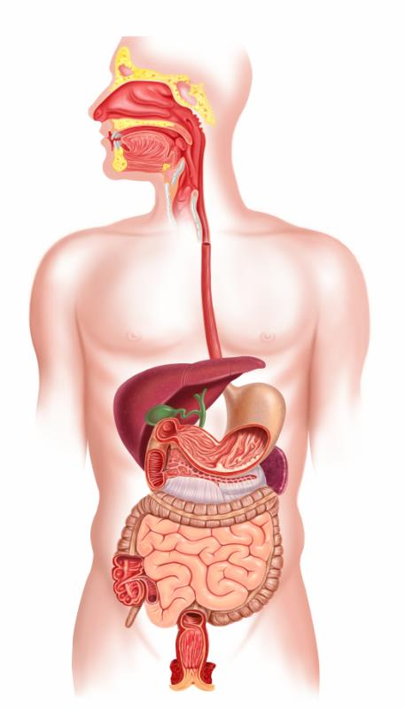


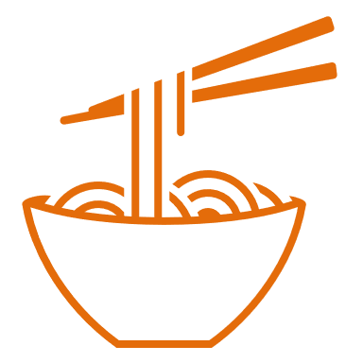

Mae gwahanol feintiau o fwyd a diod yn darparu gwahanol feintiau o egni.
Mae gwahanol fathau o fwyd yn darparu gwahanol feintiau o egni.

Mae pobl wahanol angen meintiau gwahanol o egni a maetholion.
Mae maint yr egni sydd ei angen arnynt yn dibynnu ar eu hoedran, eu swydd, pa mor gorfforol weithgar ydyn nhw, a’u hiechyd.
I gael gwybod mwy, ewch i: https://bit.ly/3eU8dRw
Tasgau:
- Ysgrifennwch adroddiad bwyta’n iach ar gyfer cylchlythyr neu wefan yr ysgol.
- Paratowch gyflwyniad am y maetholion a ddarperir gan fwyd.
Ceg
Stumog
Perfeddion
Oesoffagws/
Pibell Fwyd
Mae angen amrywiaeth o fwydydd o wahanol grwpiau bwyd i gael yr holl faetholion sydd eu hangen ar y corff.

Grŵp Bwyd | (Prif) faetholyn
Ffrwythau a llysiau | Fitaminau, e.e. fitamin A a fitamin C
Tatws, bara, reis, pasta a charbohydradau llawn startsh eraill | Carbohydrad
Ffa, codlysiau, pysgod, wyau, cig a phroteinau eraill | Protein  Mwynau, e.e. haearn
Cynnyrch llaeth ac opsiynau amgen | Mwynau, e.e. calsiwm
Olew a sbreds | Braster

Darperir egni gan garbohydrad, braster a phrotein.

Carbohydrad yw’r brif ffynhonnell egni ar gyfer y corff.

Mae angen braster ar gyfer iechyd, ond dim ond meintiau bach ohono.

Mae angen protein ar gyfer twf ac atgyweiriad.

.
Egni mewn > Egni allan = Magu pwysau
Egni
allan: gweithgarwch corfforol
Egni mewn: Bwyd
a diod

